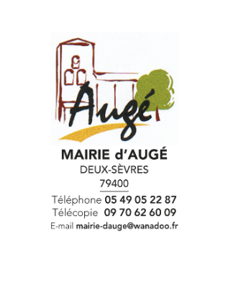

Chers parents,

Le gouvernement a statué pour une continuité pédagogique en distantiel pour nos enfants du 6 au 9 avril au vu du contexte sanitaire.
Néanmoins, les enfants des personnels soignants et des professions nécessaires à la gestion de crise pourront être accueillis au sein de l’école.
Une liste très précise des métiers des parents a été établie et nous a été transmise ce jour par l’ADM79 (Association des Maires) et le Directeur Académique des Deux-Sèvres.
Ils précisent à ce jour qu’un enfant est « prioritaire » que si les professions des 2 parents sont listées.
Il y a sur notre école que 3 familles concernées.
De nouvelles données pouvant nous parvenir à tout moment, M. Monneau reviendrait alors vers les familles concernées.

******
Aux vues des règles sanitaires strictes et du nombre restreint d’enfants accueillis, il n’est pas recommandé de mettre en place de service de restauration.
C’est pourquoi, nous demanderons aux familles, des enfants accueillis les 6, 8 et 9 avril, de leurs fournir un pique-nique et un goûter.
Nous maintiendrons toutefois un service de garderie en l’adaptant aux besoins des familles concernées.
Les enfants seront encadrés comme à l’accoutumé par le personnel communal et communautaire.

Bon courage à toutes et à tous pour semaines à venir.
N’hésitez pas à vous rapprocher de la mairie si vous avez des questions, je ferais en sorte d’y répondre au plus vite.

Sabrina GENAUZEAU
Adjointe au Maire

